Številka: 478-78/2019
Datum: 10. 6. 2019

MESTNI SVET
MESTNE OBČINE PTUJ

ZADEVA: | Predlog za obravnavo na 7. redni seji Mestnega sveta Mestne občine Ptuj
NASLOV: | Predlog Sklepa o prodaji stanovanja, Prešernova 5, Ptuj, katastrska  občina 400 Ptuj, stavba 1538, del stavbe 1
PRIPRAVILA: | Oddelek za gospodarske dejavnosti  Asja Stropnik Paternost, višja svetovalka
PRAVNA PODLAGA: | 23. člen Statuta Mestne občine Ptuj (Uradni vestnik Mestne občine Ptuj, št. 9/07) ter 76. člen Poslovnika Mestnega sveta Mestne občine Ptuj (Uradni vestnik Mestne občine Ptuj, št. 12/07, 1/09, 2/14, 7/15, 9/17 in 7/19)
POROČEVALEC: | Andrej Trunk, vodja Oddelka za gospodarske dejavnosti  Asja Stropnik Paternost, višja svetovalka na Oddelku za gospodarske dejavnosti
PRISTOJNO DELOVNO TELO: | Odbor za okolje in prostor ter gospodarsko infrastrukturo,  Odbor za finance,  Odbor za gospodarstvo
PREDLOG SKLEPA: | Mestni svet Mestne občine Ptuj sprejme predlog Sklepa o prodaji stanovanja, Prešernova 5, Ptuj, katastrska občina 400 Ptuj, stavba 1538, del  stavbe 1 v predloženem besedilu.

Nuška GAJŠEK,
županja Mestne občine Ptuj

Prilogi:
- predlog sklepa z obrazložitvijo
Predlog
junij 2019

Na podlagi 12. člena Statuta Mestne občine Ptuj (Uradni vestnik Mestne občine Ptuj, št. 9/07) je Mestni svet Mestne občine Ptuj, na ___ seji, dne ___ junija 2019, na predlog županje sprejel naslednji

S K L E P

Proda se stanovanje, Prešernova 5, Ptuj, katastrska občina 400 Ptuj, stavba 1538, del stavbe 1, (ID 6939209) v izmeri 51,80 m².

Izhodiščna vrednost nepremičnine znaša 23.000,00 EUR.

Prodaja navedene nepremičnine se v skladu z 50. členom Zakona o stvarnem premoženju države in samoupravnih lokalnih skupnosti opravi po metodi javne dražbe.

4.
Na podlagi 123. člena Stanovanjskega zakona (Uradni list RS, št. 18/91, 19/91 – popr., 13/93 – ZP-G, 9/94 – odl. US, 21/94, 29/95 – ZPDF, 23/96, 24/96 – odl. US, 44/96 – odl. US, 1/00, 1/00 – odl. US, 22/00 – ZJS, 87/02 – SPZ, 29/03 – odl. US in 69/03 – SZ-1) se kupnina nakaže Slovenskemu državnemu holdingu d.d., Mala ulica 5, Ljubljana.

5.
Ta sklep prične veljati z dnem sprejema na Mestnem svetu Mestne občine Ptuj.

Številka: 478-78/2019
Datum:

O b r a z l o ž i t e v :

a.) Pravna podlaga:
Navedena nepremičnina je zajeta v Načrtu ravnanja z nepremičnim premoženjem Mestne občine Ptuj za leto 2019, ki je bil sprejet ob sprejemu Odloka o proračunu Mestne občine Ptuj za leto 2019. Predlagana prodaja se bo izvedla v skladu z določili Zakona o stvarnem premoženju države in samoupravnih lokalnih skupnosti (Uradni list RS, št. 11/18 in 79/18) in Uredbe o stvarnem premoženju države in samoupravnih lokalnih skupnosti (Uradni list RS, št. 31/18). Prodaja se bo izvedla po metodi javne dražbe. Gradivo je predhodno obravnavala Komisija za vodenje in nadzor postopka razpolaganja s stvarnim premoženjem.

b.) Predmet in obseg stvarnega premoženja:
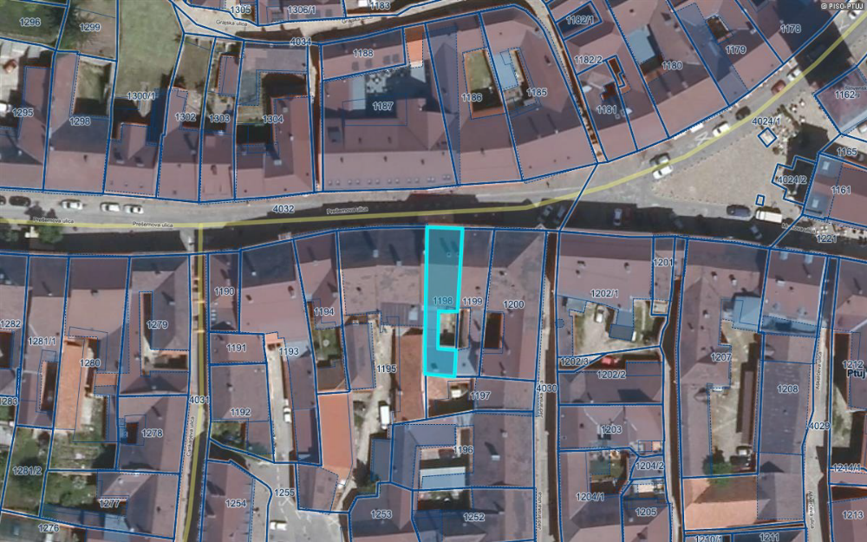
- Stanovanje, Prešernova 5, Ptuj, katastrska občina 400 Ptuj, stavba 1538, del stavbe 1 (ID 6939209).
- Površina stanovanja: 51,80 m².
- Stanovanje je prazno.
c.) Pravni pregled stanja stvarnega premoženja:
Pri predmetni nepremičnini je v zemljiški knjigi kot lastnica vknjižena Mestna občina Ptuj, Mestni trg 1, Ptuj. Iz vpogleda v zemljiško knjigo na dan 10. 6. 2019 je nadalje razvidno, da pri omenjeni nepremičnini ni vpisana nobena pravica ali pravno dejstvo, ki omejuje lastninsko pravico na nepremičnini.
č.) Ocenitev stvarnega premoženja:
V skladu s cenilnim poročilom, ki ga je dne 27. 3. 2019 izdelala družba GIM OV d.o.o., Gregorčičeva 33, Maribor, znaša vrednost navedene nepremičnine 23.000,00 EUR (444 EUR/m²).
d.) Plačilo kupnine:
Stanovanjski zakonik (Uradni list RS, št. 69/03, v nadaljevanju: SZ-1) v prehodnih in končnih določbah glede prenehanja veljavnosti dosedanjih predpisov v 196. členu določa, da z dnem uveljavitve tega zakona preneha veljati:
»1. stanovanjski zakon (Uradni list RS, št. 18/91, 19/91, 13/93 - odločba US, 9/94, 21/94, 22/94 - odločba US, 29/95 - ZPDF, 23/96, 24/96 - odločba US, 44/96 - odločba US, 23/96, 1/2000, 22/2000 - ZJS, 87/2002 - SPZ in 29/2003 - odločba US, v nadaljevanju: SZ) razen:
- poglavja "Lastninjenje in privatizacija stanovanj in stanovanjskih hiš ter stanovanjskih podjetij", ki se uporablja do zaključka privatizacije;«.
To poglavje obsega člene razveljavljenega stanovanjskega zakona (SZ) od 111 – 133, med katerimi sta tudi 113. in 123. člen, ki sta podlaga za prenos kupnine na Slovenski državni holding.
Iz navedenega sledi, da je potrebno glede kupnine za stanovanje na Prešernovi ulici 5 upoštevati drugi odstavek 123. člena SZ:
»Prodajalec mora sklenjeno pogodbo o prodaji stanovanja iz drugega odstavka 113. člena tega
zakona, za katerega ni bila vložena zahteva za denacionalizacijo oziroma za katerega je bil zahtevek za denacionalizacijo pravnomočno zavrnjen, takoj poslati Slovenskemu odškodninskemu skladu. V tej pogodbi mora biti določeno, da kupec kupnino nakaže oziroma
nakazuje Slovenskemu odškodninskemu skladu.«.
Na podlagi zgoraj navedenega je Mestna občina Ptuj dolžna ravnati v skladu z 123. členom Stanovanjskega zakona iz leta 1991 in kupnino nakazati na Slovenski državni holding d.d., Mala ulica 5, Ljubljana.
e.) Stroški pravnega posla:
Kupec prevzame stroške davka na promet nepremičnin, stroške cenilnega poročila, stroške notarskih storitev ter stroške vknjižbe lastninske pravice na svoje ime in v svojo korist v zemljiški knjigi.

Na podlagi navedenega mestnemu svetu predlagam obravnavo in sprejem sklepa v predloženem besedilu.

Pripravila: Nuška GAJŠEK,
Asja Stropnik Paternost županja Mestne občine Ptuj

